Pressemitteilung Zofingen und Wikon / 6.12.2023

Müller Martini und Hunkeler gehen gemeinsam in die Zukunft

Nach eingehender Prüfung haben die Inhaberfamilien die Zusammenlegung der Hunkeler Gruppe mit der Müller Martini Gruppe beschlossen. Die Müller Martini Holding AG hat alle Aktien der Hunkeler Firmengruppe übernommen. Die Familie Hunkeler und die Crédit Mutuel Equity haben mit dieser Transaktion sämtliche Anteile an die Müller Martini verkauft. Über den Kaufpreis wurde Stillschweigen vereinbart.

Hunkeler AG und Müller Martini AG sind jeweils globale Marktführer mit innovativen Lösungen für die Weiterverarbeitung von Papier nach dem Druck. Beide Unternehmen konzentrieren einen wesentlichen Teil ihrer Innovationskraft auf die wirtschaftliche Herstellung von individualisierten Druckprodukten innerhalb einer automatisierten Smart Factory.

Hunkeler und Müller Martini stehen sich seit Jahren sehr nahe. Die langjährige und erfolgreiche Geschichte begann in den Kriegsjahren, als Hans Müller bei Hunkeler als Maschineningenieur arbeitete, bevor er sich 1946 selbständig machte und die Firma Hans Müller / Grapha gründete. Die guten Beziehungen werden seit Jahrzehnten gepflegt. Die örtliche Nähe in der Region Zofingen und die bereits heute bestehende und erfolgreiche Zusammenarbeit im Maschinen- und Komponentengeschäft bilden eine optimale Ausgangslage für die zukünftig noch engere Zusammenarbeit.

Durch die Zusammenführung sehen beide Firmen grosse Chancen, ihre Innovationsaktivitäten zu bündeln sowie ihre globale Kundenbasis zukünftig durch gemeinsame Vertriebs- und Serviceaktivitäten noch besser bedienen zu können. Die beiden Eigentümerfamilien haben deshalb die strategische Transaktion beschlossen, die zur Akquisition der Hunkeler AG durch die Müller Martini AG führte.

Bruno Müller: «Die Graphische Branche ist in stetem Wandel und fordert regelmässig nach neuen Innovationen. Mit der Zusammenführung der Schlüsselkomponenten der beiden Firmen wie Personal, Know-how und Technologie, werden wir unsere globale Kundschaft künftig noch besser mit innovativen Lösungen bedienen können.»

Stefan und Michel Hunkeler: «Zwischen Hunkeler und Müller Martini gibt es eine langjährige Partnerschaft und einen regelmässigen Austausch. Die Gelegenheit für den Zusammenschluss ist derzeit sehr vorteilhaft für beide Partner und unsere gemeinsamen Kunden, da sich dadurch erhebliche Vorteile in einer kombinierten Organisation ergeben. Auch für die Region Zofingen ist dies ein starkes Bekenntnis.»

(Bild)
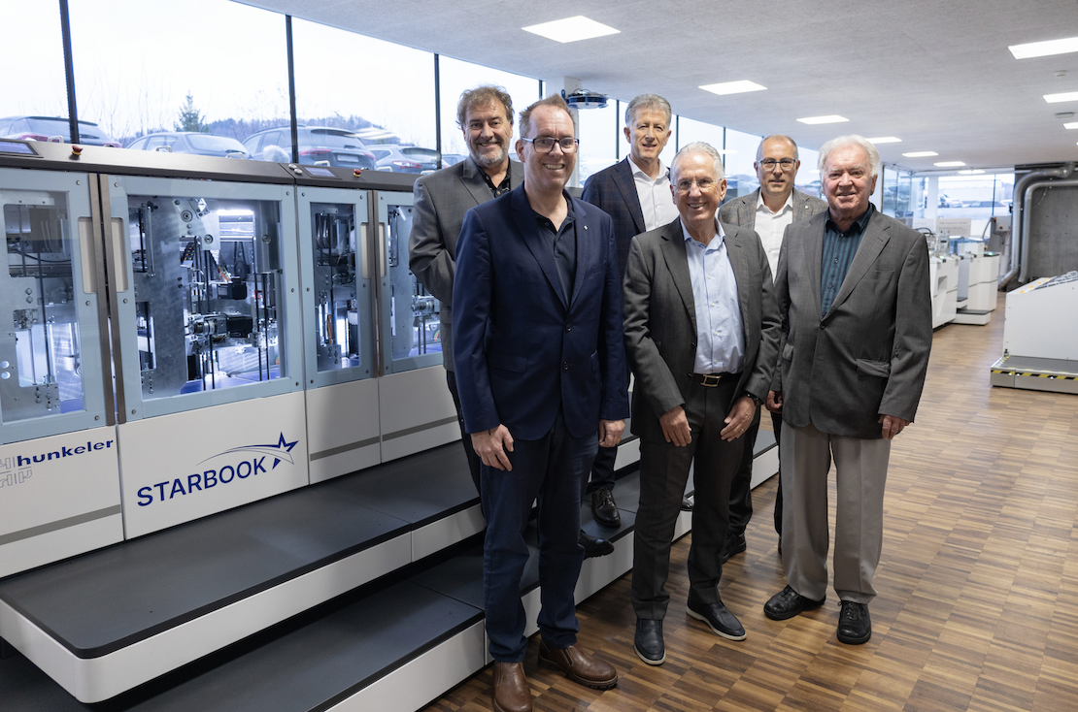

Firmenübergabe unter Inhaberfamilien: v.l.n.r. Stefan Hunkeler (Präsident des Verwaltungsrats Hunkeler AG), Michel Hunkeler (Delegierter des Verwaltungsrates Hunkeler AG), Bruno Müller (CEO Müller Martini AG), Rudolf Müller (Inhaber und Verwaltungsrat Müller-Martini AG), Daniel Erni (CEO Hunkeler AG), Franz Hunkeler (Patron Hunkeler AG)

Über Müller Martini
Das 1946 gegründete Familienunternehmen Müller Martini hat seinen Sitz in Zofingen (AG) und ist mit weltweit 1‘300 Mitarbeitenden in der Entwicklung und Produktion von industriellen Systemlösungen für die Druckweiterverarbeitung tätig. Die gesamte Produktpalette der grafischen Publikationen wie Softcover- und Hardcover-Bücher, Zeitschriften, Kataloge, Mailings und Zeitungen wird weltweit auf Anlagen von Müller Martini produziert. Weitere Informationen: www.mullermartini.com
Ansprechperson Müller Martini AG: Bruno Müller

Über Hunkeler:
Seit 1922 für die Druckindustrie aktiv, ist die Hunkeler AG mit Sitz in Wikon (LU) ein inhabergeführtes Familienunternehmen und beschäftigt etwa 280 Mitarbeitende rund um den Globus. Hunkeler bietet fortschrittliche Pre- und Postlösungen für digitale Hochleistungs-Drucksysteme an. Weitere Informationen: www.hunkeler.ch
Ansprechperson Hunkeler AG: Stefan Hunkeler

